
专题06 有丝分裂和减数分裂
考点1 有丝分裂
〖2023年高考真题〗
1、（2023·浙江·统考高考真题）阅读下列材料，回答下列问题。
纺锤丝由微管构成，微管由微管蛋白组成。有丝分裂过程中，染色体的移动依赖于微管的组装和解聚。紫杉醇可与微管结合，使微管稳定不解聚，阻止染色体移动，从而抑制细胞分裂。
（1）．微管蛋白是构成细胞骨架的重要成分之一，组成微管蛋白的基本单位是（ ）
A．氨基酸 B．核苷酸 C．脂肪酸 D．葡萄糖
（2）．培养癌细胞时加入一定量的紫杉醇，下列过程受影响最大的是（ ）
A．染色质复制 B．染色质凝缩为染色体
C．染色体向两极移动 D．染色体解聚为染色质
【答案】（1）A （2）C
【详解】（1）．微管蛋白是蛋白质，构成微管蛋白的基本单位是氨基酸，氨基酸经过脱水缩合构成蛋白质，故选A。
（2）．紫杉醇可与微管结合，使微管稳定不解聚，阻止染色体移动，从而抑制细胞分裂，但不影响染色体的复制、凝缩、解聚过程，影响最大的是染色体向两极移动，故选C。
2．（2023·浙江·统考高考真题）为筛选观察有丝分裂的合适材料，某研究小组选用不同植物的根尖，制作并观察根尖细胞的临时装片。下列关于选材依据的叙述，不合理的是（ ）
A．选用易获取且易大量生根的材料
B．选用染色体数目少易观察的材料
C．选用解离时间短分散性好的材料
D．选用分裂间期细胞占比高的材料
【答案】D
【解析】根尖分生区的细胞分裂能力较强，故观察有丝分裂时选用易获取且易大量生根的材料，A正确；选用染色体数目少易观察的材料有利于观察有丝分裂每一个时期的特点，B正确；选用解离时间短分散性好的材料，更利于观察细胞的染色体变化，C正确；细胞周期中，分裂间期比分裂期占比更大，应该选用分裂间期细胞占比低的材料观察有丝分裂，D错误。
3．（2023·广东·统考高考真题）下列叙述中，能支持将线粒体用于生物进化研究的是（ ）
A．线粒体基因遗传时遵循孟德尔定律
B．线粒体DNA复制时可能发生突变
C．线粒体存在于各地质年代生物细胞中
D．线粒体通过有丝分裂的方式进行增殖
【答案】B
【详解】A、孟德尔遗传定律适用于真核生物核基因的遗传，线粒体基因属于质基因，A错误；
B、线粒体DNA复制时可能发生突变，为生物进化提供原材料，B正确；
C、地球上最早的生物是细菌，属于原核生物，没有线粒体，C错误；
D、有丝分裂是真核细胞的分裂方式，线粒体不能通过有丝分裂的方式增殖，D错误。
故选B。
4．（2023·湖北·统考高考真题）快速分裂的癌细胞内会积累较高浓度的乳酸。研究发现，乳酸与锌离子结合可以抑制蛋白甲的活性，甲活性下降导致蛋白乙的SUMO化修饰加强，进而加快有丝分裂后期的进程。下列叙述正确的是（ ）
A．乳酸可以促进DNA的复制
B．较高浓度乳酸可以抑制细胞的有丝分裂
C．癌细胞通过无氧呼吸在线粒体中产生大量乳酸
D．敲除蛋白甲基因可升高细胞内蛋白乙的SUMO化水平
【答案】D
【解析】根据题目信息可知乳酸与锌离子结合可以抑制蛋白甲的活性，甲活性下降导致蛋白乙的SUMO化修饰加强，进而加快有丝分裂后期的进程，乳酸不能促进DNA复制，能促进有丝分裂后期，A错误；乳酸能促进有丝分裂后期，进而促进分裂，B错误；无氧呼吸发生在细胞质基质，不发生在线粒体，C错误；根据题目信息，甲活性下降导致蛋白乙的SUMO化修饰加强，故敲除蛋白甲基因可升高细胞内蛋白乙的SUMO化水平，D正确。
5．（2023·湖北·统考高考真题）在观察洋葱根尖细胞有丝分裂的实验中，某同学制作的装片效果非常好，他将其中的某个视野放大拍照，发给5位同学观察细胞并计数，结果如下表（单位：个）。关于表中记录结果的分析，下列叙述错误的是（ ）
学生 | 分裂间期 | 分裂期 |  |  |  | 总计
学生 | 分裂间期 | 前期 | 中期 | 后期 | 末期 | 总计
甲 | 5 | 6 | 3 | 2 | 6 | 22
乙 | 5 | 6 | 3 | 3 | 5 | 22
丙 | 5 | 6 | 3 | 2 | 6 | 22
丁 | 7 | 6 | 3 | 2 | 5 | 23
戊 | 7 | 7 | 3 | 2 | 6 | 25
A．丙、丁计数的差异是由于有丝分裂是一个连续过程，某些细胞所处时期易混淆
B．五位同学记录的中期细胞数一致，原因是中期染色体排列在细胞中央，易区分
C．五位同学记录的间期细胞数不多，原因是取用的材料处于旺盛的分裂阶段
D．戊统计的细胞数量较多，可能是该同学的细胞计数规则与其他同学不同
【答案】C

【解析】丙和丁差别在于分裂间期和末期的数量不同，在区分两个时期时丙和丁同学判断结果不同，分裂时期发生混淆，A正确；有丝分裂中期，染色体整齐排列在细胞中央，易区分，故五位同学记录的中期细胞数一致，B正确；取用的材料处于旺盛的分裂阶段时，观察结果仍应是绝大多数细胞处于分裂间期，只有少数细胞处于分裂期。五位同学记录的间期细胞数不多，可能原因是该同学是将其中的某个视野放大拍照进行记录的，在该区域处于分裂间期的细胞比例相对较低，故五位同学记录的间期细胞数不多，C错误；戊统计的细胞数量较多，可能与该同学的细胞计数规则有关，戊的细胞计数规则可能与其他同学不同，D正确。
6．（2023·湖北·统考高考真题）快速分裂的癌细胞内会积累较高浓度的乳酸。研究发现，乳酸与锌离子结合可以抑制蛋白甲的活性，甲活性下降导致蛋白乙的SUMO化修饰加强，进而加快有丝分裂后期的进程。下列叙述正确的是（ ）
A．乳酸可以促进DN A的复制
B．较高浓度乳酸可以抑制细胞的有丝分裂
C．癌细胞通过无氧呼吸在线粒体中产生大量乳酸
D．敲除蛋白甲基因可升高细胞内蛋白乙的SUMO化水平
【答案】D
【分析】癌细胞主要进行无氧呼吸，无氧呼吸发生于细胞质基质，无氧呼吸的第一阶段葡萄糖分解成丙酮酸，第二阶段丙酮酸转化成乳酸。
【详解】A、根据题目信息可知乳酸与锌离子结合可以抑制蛋白甲的活性，甲活性下降导致蛋白乙的SUMO化修饰加强，进而加快有丝分裂后期的进程，乳酸不能促进DNA复制，能促进有丝分裂后期，A错误；
B、乳酸能促进有丝分裂后期，进而促进分裂，B错误；
C、无氧呼吸发生在细胞质基质，不发生在线粒体，C错误；
D、根据题目信息，甲活性下降导致蛋白乙的SUMO化修饰加强，故敲除蛋白甲基因可升高细胞内蛋白乙的SUMO化水平，D正确。
故选D。
7．（2023·山西·统考高考真题）植物的生长发育受多种因素调控。回答下列问题。

(1)细胞增殖是植物生长发育的基础。细胞增殖具有周期性，细胞周期中的分裂间期为分裂期进行物质准备，物质准备过程主要包括___________。
(2)植物细胞分裂是由生长素和细胞分裂素协同作用完成的。在促进细胞分裂方面，生长素的主要作用是__________，细胞分裂素的主要作用是__________。
(3)给黑暗中生长的幼苗照光后幼苗的形态出现明显变化，在这一过程中感受光信号的受体有__________（答出1点即可），除了光，调节植物生长发育的环境因素还有__________（答出2点即可）。
【答案】(1)DNA分子复制和有关蛋白质的合成
(2)促进细胞核的分裂 促进细胞质的分裂
(3)光敏色素 温度、重力
【详解】（1）细胞周期中的分裂间期为分裂期进行物质准备，物质准备过程主要包括DNA分子复制和有关蛋白质的合成。
（2）在促进细胞分裂方面，生长素的主要作用是促进细胞核的分裂，而细胞分裂素主要表现在促进细胞质的分裂，二者协调促进细胞分裂的完成，表现出协同作用。
（3）植物能对光作出反应，是因为其具有能接受光信号的分子，给黑暗中生长的幼苗照光后幼苗的形态出现明显变化，在这一过程中感受光信号的受体有光敏色素，光敏色素接受光照后，结构发生改变，该信息传导到细胞核，进而调控基因的表达，表现出生物学效应；除了光，温度（如植物代谢会随温度不同而有旺盛和缓慢之分）、重力等环境因素也会参与调节植物的生长发育。
〖2022年高考真题〗
8．（2022·福建·统考高考真题）下列关于黑藻生命活动的叙述，错误的是（ ）
A．叶片细胞吸水时，细胞液的渗透压降低 B．光合作用时，在类囊体薄膜上合成ATP
C．有氧呼吸时，在细胞质基质中产生CO₂ D．细胞分裂时，会发生核膜的消失和重建
【答案】C
【解析】黑藻有大液泡，当叶片细胞吸水时，水分进入细胞内导致细胞液的渗透压降低，A正确；黑藻是真核细胞，有叶绿体，进行光合作用时，类囊体薄膜上的色素将光能转变为ATP中的化学能，合成ATP，B正确；有氧呼吸时，在线粒体基质发生的第二阶段能产生CO₂
，C错误；真核细胞进行有丝分裂时，会周期性的发生核膜的消失（前期）和重建（末期），D正确。
9．（2022·天津·高考真题）用荧光标记技术显示细胞中心体和DNA，获得有丝分裂某时期荧光图。有关叙述正确的是（ ）
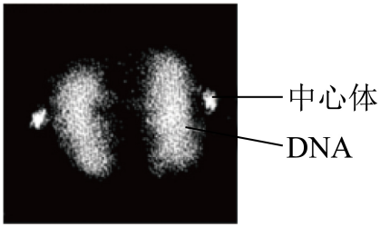
A．中心体复制和染色体加倍均发生在图示时期
B．图中两处DNA荧光标记区域均无同源染色体
C．图中细胞分裂方向由中心体位置确定
D．秋水仙素可促使细胞进入图示分裂时期
【答案】C
【解析】该图为有丝分裂某时期荧光图，中心体的复制发生在间期，有丝分裂过程中染色体加倍发生在后期，A错误；由于该图为有丝分裂某时期荧光图，在有丝分裂过程没有同源染色体联会，但是存在同源染色体，B错误；中心体的位置决定了染色体移动的方向，将分裂开的子染色体拉向两极，从而决定细胞分裂的方向，C正确；秋水仙素能够抑制纺锤体的形成，而纺锤体的形成是在分裂期，D错误。
10．（2022·江苏·统考高考真题）培养获得二倍体和四倍体洋葱根尖后，分别制作有丝分裂装片，镜检、观察。下图为二倍体根尖细胞的照片。下列相关叙述错误的是（ ）
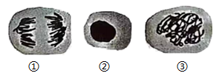
A．两种根尖都要用有分生区的区段进行制片
B．装片中单层细胞区比多层细胞区更易找到理想的分裂期细胞
C．在低倍镜下比高倍镜下能更快找到各种分裂期细胞
D．四倍体中期细胞中的染色体数与①的相等，是②的4倍，③的2倍
【答案】D
【解析】根尖分生区进行有丝分裂，所以观察有丝分裂两种根尖都要用有分生区的区段进行制片，A正确；
多层细胞相互遮挡不容易观察细胞，所以装片中单层细胞区比多层细胞区更易找到理想的分裂期细胞，B正确；低倍镜下，细胞放大倍数小，观察的细胞数目多，高倍镜下放大倍数大，观察细胞数目少，所以在低倍镜下比高倍镜下能更快找到各种分裂期细胞，C正确；四倍体中期细胞中的染色体数是4N，图中①处于二倍体根尖细胞有丝分裂后期，染色体数目加倍，染色体数目为4N，②处于二倍体根尖细胞有丝分裂间期，染色体数目为2N，③处于二倍体根尖细胞有丝分裂前期，染色体数目为2N，所以四倍体中期细胞中的染色体数与①的相等，是②的2倍，③的2倍，D错误。
11．（2022·北京·统考高考真题）实验操作顺序直接影响实验结果。表中实验操作顺序有误的是（ ）
选项 | 高中生物学实验内容 | 操作步骤
A | 检测生物组织中的蛋白质 | 向待测样液中先加双缩脲试剂A液，再加B液
B | 观察细胞质流动 | 先用低倍镜找到特定区域的黑藻叶肉细胞，再换高倍镜观察
C | 探究温度对酶活性的影响 | 室温下将淀粉溶液与淀粉酶溶液混匀后，在设定温度下保温
D | 观察根尖分生区组织细胞的有丝分裂 | 将解离后的根尖用清水漂洗后，再用甲紫溶液染色
A．A B．B C．C D．D
【答案】C
【解析】在鉴定蛋白质时要先加2ml双缩脲试剂A液，再向试管中加入3-4滴双缩脲试剂B，A正确；
在观察细胞质流动的实验中应该先用低倍镜找到黑藻叶肉细胞，然后再换用高倍镜观察，B正确；探究温度对酶活性的影响时，应将淀粉溶液与淀粉酶溶液分别在设定温度下保温一段时间，待淀粉溶液与淀粉酶溶液都达到设定温度后再混合，C错误；观察根尖分生区组织细胞的有丝分裂时，将解离后的根尖用清水漂洗除去解离液后，再用碱性染料甲紫溶液染色，D正确。
12．（2022·湖南·高考真题）
洋葱根尖细胞染色体数为8对，细胞周期约12小时。观察洋葱根尖细胞有丝分裂，拍摄照片如图所示。下列分析正确的是（ ）
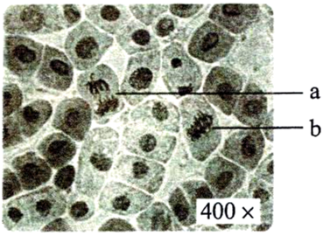
A．a为分裂后期细胞，同源染色体发生分离
B．b为分裂中期细胞，含染色体16条，核DNA分子32个
C．根据图中中期细胞数的比例，可计算出洋葱根尖细胞分裂中期时长
D．根尖培养过程中用DNA合成抑制剂处理，分裂间期细胞所占比例降低
【答案】B
【解析】图示细胞为洋葱根尖细胞的分裂图，有丝分裂过程中无同源染色体的分离现象，A错误；b细胞着丝点整齐排列在赤道板上，细胞处于有丝分裂中期，且洋葱根尖细胞染色体数为8对（16条），有丝分裂中期染色体数目与体细胞相同，但核DNA分子加倍，故b细胞含染色体16条，核DNA分子32个，B正确；
各期细胞数目所占比例与其分裂周期所占时间成正相关，故已知细胞周期时间，根据各时期细胞数目所占比例可计算各时期的时间，但应统计多个视野中的比例，图中只有一个视野，无法准确推算，C错误；间期时的S期进行DNA分子复制，若根尖培养过程中用DNA合成抑制剂处理，细胞停滞在间期，故分裂间期细胞所占比例升高，D错误。
13．（2022·浙江·高考真题）用同位素示踪法检测小鼠杂交瘤细胞是否处于细胞周期的S期，放射性同位素最适合标记在（ ）
A．胞嘧啶 B．胸腺嘧啶 C．腺嘌呤 D．鸟嘌呤
【答案】B
【解析】细胞周期的分裂间期中S期是DNA复制期，主要是遗传物质的复制，该过程需要4种游离的脱氧核苷酸作为原料，与RNA相比，DNA特有的碱基是胸腺嘧啶，故用放射性同位素标记的胸腺嘧啶最适合检测小鼠杂交瘤细胞是否处于细胞周期的S期，B正确。
14．（2022·广东·高考真题）
用洋葱根尖制作临时装片以观察细胞有丝分裂，如图为光学显微镜下观察到的视野。下列实验操作正确的是（ ）
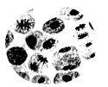
A．根尖解离后立即用甲紫溶液染色，以防解离过度
B．根尖染色后置于载玻片上捣碎，加上盖玻片后镜检
C．找到分生区细胞后换高倍镜并使用细准焦螺旋调焦
D．向右下方移动装片可将分裂中期细胞移至视野中央
【答案】C
【解析】根尖解离后需要先漂洗，洗去解离液后再进行染色，A错误；将已经染色的根尖置于载玻片上，加一滴清水后 ，用镊子将根尖弄碎，盖上盖玻片后再加一个载玻片，需要用拇指轻轻按压载玻片，使细胞分散开，再进行观察，B错误；在低倍镜下找到分生区细胞（呈正方形，排列紧密）后，再换用高倍镜进行观察，此时为使视野清晰，需要用细准焦螺旋进行调焦，C正确；分裂中期的染色体着丝点整齐排列在赤道板上，据图可知，图示中期细胞位于左上方，故需要向左上方移动装片将分裂中期的细胞移至视野中央，D错误。
15．（2022·浙江·统考高考真题）某多细胞动物具有多种细胞周期蛋白（cyclin）和多种细胞周期蛋白依赖性激酶（CDK），两者可组成多种有活性的CDK-cyclin复合体，细胞周期各阶段间的转换分别受特定的CDK-cyclin复合体调控。细胞周期如图所示，下列叙述错误的是（ ）
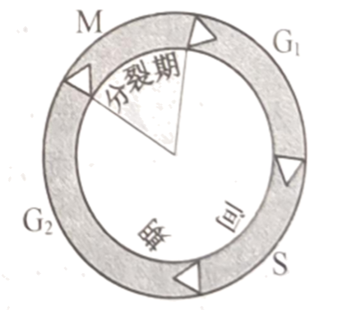
A．同一生物个体中不同类型细胞的细胞周期时间长短有差异
B．细胞周期各阶段的有序转换受不同的CDK-cyclin复合体调控
C．抑制某种CDK-cyclin复合体的活性可使细胞周期停滞在特定阶段
D．一个细胞周期中，调控不同阶段的CDK-cyclin复合体会同步发生周期性变化
【答案】D
【解析】同一生物个体中不同类型细胞的细胞周期的持续时间一般不同，A正确；根据题意“细胞周期各阶段间的转换分别受特定的CDK-cyclin复合体调控”，可知细胞周期各阶段的有序转换受不同的CDK-cyclin复合体调控，B正确；由于细胞周期各阶段间的转换分别受特定的CDK-cyclin复合体调控。因此抑制某种CDK-cyclin复合体的活性可使对应阶段的转换受抑制，从而使细胞周期停滞在特定阶段，C正确；由于一个细胞周期中，不同阶段的变化不是同步的，因此调控不同阶段的CDK-cyclin复合体不会同步发生周期性变化，D错误。
〖2021年高考真题〗
16．（2021·海南·高考真题）真核细胞有丝分裂过程中核膜解体和重构过程如图所示。下列有关叙述错误的是（ ）
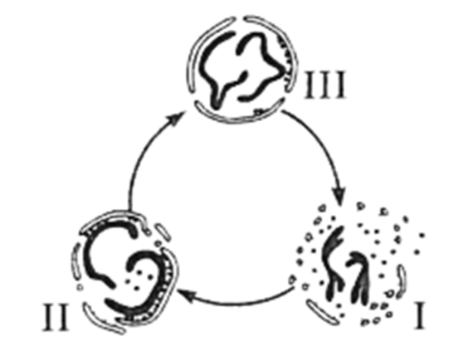
A．Ⅰ时期，核膜解体后形成的小泡可参与新核膜重构
B．Ⅰ→Ⅱ过程中，核膜围绕染色体重新组装
C．Ⅲ时期，核膜组装完毕，可进入下一个细胞周期
D．组装完毕后的核膜允许蛋白质等物质自由进出核孔
【答案】D

【解析】真核细胞有丝分裂前期会发生核膜解体，即图中的Ⅰ时期，核膜解体后形成的小泡可参与新核膜重构，A正确；根据图形可知：Ⅰ→Ⅱ过程中，核膜围绕染色体的变化重新组装，B正确；真核细胞有丝分裂末期核膜会重新合成，即对应图中的Ⅲ时期，重新合成的核膜为下一次细胞分裂做准备，C正确；核膜上的核孔可以允许蛋白质等大分子物质进出细胞核，但核孔具有选择性，大分子物质不能自由进出核孔，D错误。
17．（2021·辽宁·统考高考真题）下列有关中学生物学实验中观察指标的描述，正确的是（ ）
选项 | 实验名称 | 观察指标
A | 探究植物细胞的吸水和失水 | 细胞壁的位置变化
B | 绿叶中色素的提取和分离 | 滤纸条上色素带的颜色、次序和宽窄
C | 探究酵母菌细胞呼吸的方式 | 酵母菌培养液的浑浊程度
D | 观察根尖分生组织细胞有丝分裂 | 纺锤丝牵引染色体的运动
A．A B．B C．C D．D
【答案】B
【解析】在植物细胞质壁分离和复原的实验中，细胞壁伸缩性很小，位置基本不变，主要是以原生质层的位置做观察指标，A错误；绿叶中色素的提取和分离，观察指标是滤纸条上色素带的颜色、次序和宽窄，B正确；探究酵母菌细胞呼吸的方式，观察指标是培养液的滤液能否使重铬酸钾转变成灰绿色，C错误；观察根尖分生组织细胞有丝分裂，细胞在解离的时候已经死亡，看不到纺锤丝牵引染色体的运动，D错误。
〖2020年高考真题〗
18．（2020年山东省高考生物试卷（新高考)·5）CDK1是推动细胞由分裂间期进入分裂期的关键蛋白。在DNA复制开始后，CDK1发生磷酸化导致其活性被抑制，当细胞中的DNA复制完成且物质准备充分后，磷酸化的CDK1发生去磷酸化而被激活，使细胞进入分裂期。大麦黄矮病毒( BYDV )的M蛋白通过影响细胞中CDK1的磷酸化水平而使农作物患病。正常细胞和感染BYDV的细胞中CDK1的磷酸化水平变化如图所示。下列说法错误的是（ ）
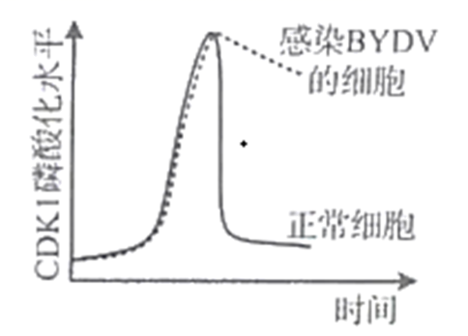
A．正常细胞中DNA复制未完成时，磷酸化的CDK1的去磷酸化过程受到抑制
B．正常细胞中磷酸化的CDK1发生去磷酸化后，染色质螺旋化形成染色体
C．感染BYDV的细胞中，M蛋白通过促进CDK1的磷酸化而影响细胞周期
D．M蛋白发挥作用后，感染BYDV的细胞被阻滞在分裂间期
【答案】C
【分析】分析题图可知，在正常细胞中，DNA复制开始后，CDK1磷酸化水平升高，当细胞中DNA复制完成后，CDK1的磷酸化水平降低，使细胞进入分裂期，从而完成正常的细胞周期。感染BYDV的细胞中，间期DNA复制时，CDK1磷酸化水平升高后则不再降低，使细胞不能进入分裂期而停留在间期，不能完成正常的细胞周期。由此可推测M蛋白可能是通过抑制CDK1的去磷酸化过程而影响细胞周期的。
【详解】A、由分析可知，正常细胞中DNA复制未完成时，磷酸化的CDK1去磷酸化过程受到抑制，使其磷酸化水平较高，A正确；
B、正常细胞中，磷酸化的CDK1发生去磷酸化后，会使细胞进入分裂期，在分裂期的前期染色质会螺旋化形成染色体，B正确；
C、由分析可知，感染BYDV的细胞中，M蛋白可能是通过抑制CDK1的去磷酸化过程而影响细胞周期的，C错误；
D、由分析可知，M蛋白发挥作用后，感染BYDV的细胞不能进入分裂期而停留在分裂间期，D正确。
故选C。
19．（2020年浙江省高考生物试卷（7月选考)·8）高等动物胚胎干细胞分裂过程中，发生在同一时期的是（ ）
A．核糖体的增生和环沟的形成
B．染色体的出现和纺锤体的出现
C．染色单体的形成和着丝粒的分裂
D．中心体的复制和染色体组数的加倍
【答案】B
【分析】高等动物胚胎干细胞的分裂方式为有丝分裂，整个细胞周期包括分裂间期和有丝分裂的前期、中期、后期、末期，根据有丝分裂各个时期的物质变化分析选项进行判断。
【详解】A、核糖体的增生发生在分裂间期的G₁期，环沟的形成发生在有丝分裂末期，A错误；
B、染色体和纺锤体的出现均发生在有丝分裂前期，B正确；
C、染色单体的形成在分裂间期，着丝粒的分裂在有丝分裂后期，C错误；
D、中心体的复制在分裂间期的G₂期，染色体组的加倍发生在有丝分裂后期着丝粒分裂后，D错误。
故选B。
20．（2020年天津高考生物试卷）完整的核糖体由大、小两个亚基组成。下图为真核细胞核糖体大、小亚基的合成、装配及运输过程示意图，相关叙述正确的是（ ）
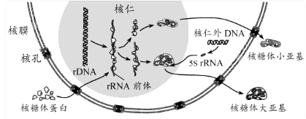
A．上图所示过程可发生在有丝分裂中期
B．细胞的遗传信息主要储存于rDNA中
C．核仁是合成rRNA和核糖体蛋白的场所
D．核糖体亚基在细胞核中装配完成后由核孔运出
【答案】D
【分析】图中显示出了核糖体的合成过程，位于核仁中的rDNA经过转录形成了rRNA前体物质，核糖体蛋白从核孔进入细胞核后，和rRNA前体结合，一部分生成了核糖体小亚基，另一部分和核仁外DNA转录形成的5S rRNA结合生成核糖体大亚基，都从核孔进入细胞质。
【详解】A、有丝分裂中核膜、核仁已经在前期解体，该过程不可能发生在有丝分裂中期，A错误；
B、rDNA上的信息主要与核糖体合成有关，不是细胞的遗传信息的主要储存载体，B错误；
C、从图中看出核仁是合成rRNA的场所，而核糖体蛋白的合成场所在核糖体，C错误；
D、从图中看出，细胞核装配好核糖体亚基后从核孔中运出，D正确。
故选D。
21．（2020年江苏省高考生物试卷·22）有研究者采用荧光染色法制片，在显微镜下观察拟南芥（2n=10）花药减数分裂细胞中染色体形态、位置和数目，以下为镜检时拍摄的4幅图片。下列叙述正确的是（ ）
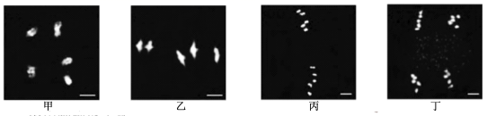
A．图甲、丙中细胞处于减数第一次分裂时期
B．图甲细胞中同源染色体已彼此分离
C．图乙细胞中5个四分体排列在赤道板附近
D．图中细胞按照减数分裂时期排列的先后顺序为甲→乙→丙→丁
【答案】CD
【分析】分析题图可知，由于拟南芥的染色体数为2n=10，故知其细胞内含有5对同源染色体，则甲表示同源染色体正在联会，处于减数第一次分裂前期；乙中四分体排列在赤道板附近，处于减数第一次分裂中期；丙图中染色体移向细胞两极，且每一极均有5条染色体，处于减数第二次分裂后期；丁图形成了四部分，且每部分含有5条染色体，说明形成了4个配子。
【详解】A、由分析可知，图丙处于减数第二次分裂时期，A错误；
B、图甲细胞中染色体正在联会，B错误；
C、图乙细胞中5个四分体排列在赤道板附近，C正确；
D、由分析可知，图中细胞的分裂顺序为甲→乙→丙→丁，D正确。
故选CD。
22．（2020年江苏省高考生物试卷·29）细胞周期可分为分裂间期和分裂期（M期），根据DNA合成情况，分裂间期又分为G₁期、S期和G₂期。为了保证细胞周期的正常运转，细胞自身存在着一系列监控系统（检验点），对细胞周期的过程是否发生异常加以检测，部分检验点如图所示。只有当相应的过程正常完成，细胞周期才能进入下一个阶段运行。请据图回答下列问题：
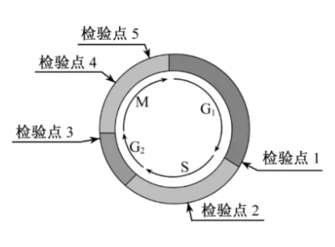
（1）与G₁期细胞相比，G₂期细胞中染色体及核DNA数量的变化是__________。
（2）细胞有丝分裂的重要意义在于通过__________，保持亲子代细胞之间的遗传稳定性。图中检验点1、2和3的作用在于检验DNA分子是否__________（填序号：①损伤和修复、②完成复制）；检验发生分离的染色体是否正确到达细胞两极，从而决定胞质是否分裂的检验点是__________。
（3）细胞癌变与细胞周期调控异常有关，癌细胞的主要特征是_________。有些癌症采用放射性治疗效果较好，放疗前用药物使癌细胞同步化，治疗效果会更好。诱导细胞同步化的方法主要有两种：DNA合成阻断法、分裂中期阻断法。前者可用药物特异性抑制DNA合成，主要激活检验点__________，将癌细胞阻滞在S期；后者可用秋水仙碱抑制__________的形成，主要激活检验点__________，使癌细胞停滞于中期。
【答案】（1）染色体数不变，核DNA数加倍
（2）染色体正确复制和平均分配 ①② 检验点5
（3）细胞无限增殖 2 纺锤体 4

【分析】本题主要考查细胞周期中间期的染色体及DNA的变化，分裂期的规律及癌细胞的特征。分裂间期包括G₁期、S期和G₂期， 细胞进入G₁期后，各种与DNA复制有关的酶在G₁期明显增加，线粒体、叶绿体、核糖体都增多了，内质网扩大，高尔基体、溶酶体等的数目都增加了，动物细胞的2个中心粒也彼此分离并开始复制；S期主要完成DNA的复制和组蛋白合成； 在G₂期，中心粒完成复制而形成两对中心粒，微管蛋白以及一些与细胞分裂有关的物质也在此时期大量合成。细胞周期中的检验点有五个，检验点1主要检验DNA是否损伤，细胞外环境是否适宜，细胞体积是否足够大；检验点2主要检查DNA复制是否完成；检验点3主要是检验DNA是否损伤，细胞体积是否足够大；检验点4主要检验纺锤体组装完成，着丝点是否正确连接到纺锤体上；检验点5主要检验发生分离的染色体是否正确到达细胞两极。癌细胞的主要特征有细胞无限增值，细胞表面糖蛋白减少，失去接触抑制。
【详解】（1）G₂期细胞已完成DNA复制和组蛋白合成，其每条染色体含有两条染色单体，每个染色单体含有一个DNA，染色体数目不变，DNA加倍；
（2）细胞有丝分裂的重要意义在于通过间期的染色体正确复制和分裂期的平均分配，保证亲子代细胞的遗传物质保持一致；保持遗传的稳定性。图中检验点1、2和3依次处在间期的G₁-S、S、G₂-M，其主要作用在于检验DNA分子是否损伤和修复，DNA是否完成复制；检验点5主要检验发生分离的染色体是否正确到达细胞两极，从而决定胞质是否分裂；
（3）癌细胞的主要特征是细胞无限增殖，细胞表面糖蛋白减少，失去接触抑制；DNA合成阻断法是用药物特异性抑制癌细胞的DNA合成，主要激活检验点2，将癌细胞阻断在S期；分裂中期阻断法可用秋水仙素碱抑制纺锤体的形成，染色体不能移向两极，故主要激活检验点4，使癌细胞停滞于中期。
〖2019年高考真题〗
23．（2019北京卷·1）玉米根尖纵切片经碱性染料染色，用普通光学显微镜观察到的分生区图像如下。
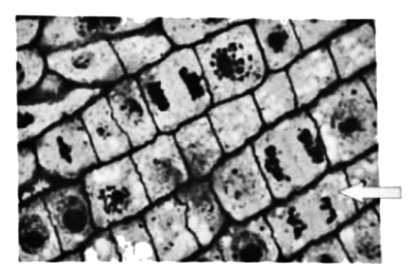
对此图像的观察与分析，错误的是
A．先用低倍镜再换高倍镜观察符合操作规范
B．可观察到箭头所指细胞的细胞核和细胞壁
C．在图像中可观察到处于分裂期前期的细胞
D．细胞不同结构成分与该染料结合能力不同
【答案】B
【解析】用普通光学显微镜观察根尖分生区的装片，要先用低倍镜观察，再用高倍镜观察，A正确；图中箭头所指的细胞处于有丝分裂后期，姐妹染色单体分开，染色体数目加倍，此时观察不到细胞核，因为，细胞核在有丝分裂前期逐渐消失，B错误；有丝分裂前期染色质缩短变粗，成为染色体，核仁逐渐解体，核膜逐渐消失，从细胞的两极发出纺锤丝，形成一个梭形的纺锤体，染色体散乱地分布在纺锤体中央，据以上特点，可以在图像中观察到处于分裂期前期的细胞，C正确；碱性染料易于与染色体结合，而不易与其他结构成分结合，D正确；因此，本题答案选B。
24．（2019江苏卷·7）下列关于观察植物细胞有丝分裂实验的叙述，正确的是
A．只有从新生的根尖上取材，才能观察到有丝分裂
B．解离时间要尽量长，以确保根尖组织细胞充分分离
C．滴加清水、弄碎根尖以及压片都有利于细胞的分散
D．临时装片镜检时，视野中最多的是处于分裂中期的细胞
【答案】C
【解析】从生长旺盛的部位取材，包括茎尖、形成层、根尖等部分，均可以观察到有丝分裂，A错误；解离时间一般在3~5 min，时间过长，细胞过于酥软，不利于漂洗且染色体易被破环，因此解离的时间不宜过长，B错误；在观察有丝分裂的实验中滴加清水，主要目的是为了更容易将盖玻片盖上，盖好盖玻片后实验材料会充盈在水环境中，处于比较舒展状态，便于使用显微镜观察其结构，弄碎根尖、压片可使细胞分离开，因此三者都有利于细胞的分散，C正确；由于细胞分裂间期的时间最长，因此临时装片镜检时，视野中最多的是处于有丝分裂间期的细胞，D错误。
25．（2019浙江4月选考·14）同一个体的神经细胞与巨噬细胞的功能不同。下列关于这两种细胞的叙述，错误的是
A．不会脱分化到受精卵的状态
B．细胞核中的染色体数目相同
C．功能不同是由于发生了细胞分化
D．功能差异是在减数分裂过程中形成的
【答案】D

以上内容仅为本文档的试下载部分，为可阅读页数的一半内容。如要下载或阅读全文，请访问：https://d.book118.com/047140145033006046

